桃園市立大有國民中學112學年度第二學期第三次評量試卷
年 級 | 七 | 考 試  科 目 | 國文 |  |  | 命 題  範 圍 | L7~L10、自學1  成語大進擊  L7~L10、自學1 | 作 答  時 間 | 45分
班 級 |  | 姓 名 |  | 座 號 |  | 分 數

- 單題 (1~32題，每題2分，共64分)
1.( )下列「」中的國字，何者讀音相同？
(A)大言不「慚」／「嶄」新面貌 (B)頭角「崢」嶸／面目「猙」獰
(C)「躊」躇不前／「鑄」下大錯 (D)精疲力「竭」／勒令「歇」業。
2.( )下列「」中的注音，何者字形相同？
(A)有目共「ㄉㄨˇ」／十「ㄉㄨˇ」九輸 (B)弱不「ㄐㄧㄣ」風／胸「ㄐㄧㄣ」氣度
(C)「ㄌㄚˋ」盡冬殘／味同嚼「ㄌㄚˋ」 (D)雷「ㄌ一ˋ」風行／再接再「ㄌ一ˋ」。
3.( )下列「」中的字義，何者相同？
(A)客主「就」位／功成名「就」 (B)不「予」置評／「予」取予求
(C)「渴」望勝利／望梅止「渴」 (D)敬「謝」不敏／閉門「謝」客。
4.( )下列「」中的成語，何者文意運用正確？
(A)面對長官一再刁難，大家都叫苦連天，只有小宇依舊「因地制宜」，著實令我佩服
(B)如果我們不改善商品的品質，只在包裝上下功夫，那就是「捨短取長」了
(C)有有的字跡非常潦草，猶如「鬼畫桃符」，實在很難辨識
(D)今天看到那款觀望已久的鞋子在特價，無奈近來「借酒澆愁」，只能望鞋興嘆。
5.( )兩個意義不同的字合成的複詞，使用時只保留了其中一個字的意義，另一個字則無意義，稱為偏義複詞。請判
斷下列「」中的詞語，何者亦屬於偏義複詞？
(A)出社會後，我才知道人情真有「冷暖」啊
(B)他一向有恩報恩，有仇報仇，是個「恩怨」分明的人
(C)待人應該要公正無私，不可因親疏關係而有所「異同」
(D)對於過去種種的不是，回首過往，我深感「慚愧」。
6.( )下列選項，何者用字完全正確？
(A)懂得孝順父母、尊師敬友、推己及人，是亙古不變的道理
(B)時下年青人熱愛抖音，或許是因為可以跟上朝流，展現自我
(C)那包餅乾還沒吃完就被丟棄，真是蹧踏糧食，另人難以認同
(D)這件事故然是我不對，但你也不必逼人太慎，趕盡殺絕。
7.( )朱熹：「淵明詩平淡出於自然，後人學他平淡，便相去遠矣。」關於這句話的意思，下列選項何者較不恰當？
(A)平淡的意思是指文字樸實，意境深遠 (B)後來的人也可以寫出和淵明一樣既平淡又出於自然的詩
(C)「淵明」所指的人便是陶潛 (D)朱熹認為淵明的詩是因為本性使然，所以才平淡。
8.( )下列文句，何者用字最為精簡？
(A)只要我有一口氣在，絕不容許答應他人欺負你 (B)越是有學問的人，越是知道自己懂得太少
(C)創業的人都會自然而然，理所當然地想到上天 (D)保護地球，珍惜資源，成了即刻的當務之急。
9.( )在謝天一文中，「愛因斯坦之於相對論」的「於」字是「對於」的意思，下列何者的用法與之相同？
(A)畢其功「於」一役 (B)「於」情不忍
(C)青出「於」藍而勝於藍 (D)己所不欲，勿施「於」人。
10.( )「請教別人也許使你感到一分鐘的羞恥，但無知卻會使你受到終身的恥辱。」這句話的涵義與下列何者最接近？
(A)請教別人是一件很羞恥的事 (B)無知的人容易被人嘲笑
(C)做人要有不恥下問的精神 (D)不知道請教別人的人很羞恥。
11.( )請閱讀下文，判斷下列加粗文句的主語，何者不是五柳先生？
先生不知何許人也，亦不詳其姓字，宅邊有五柳樹，因以為號焉。
(A)閑靜少言，不慕榮利。好讀書，不求甚解，每有會意，便欣然忘食。(B)性嗜酒，家貧不能常得。親舊知其如此，或置酒而招之。造飲輒盡，期在必醉，既醉而退，曾不吝情去留。環堵蕭然，不蔽風日；短褐穿結，簞瓢屢空——晏如也。(C)常著文章自娛，頗示己志。忘懷得失，以此自終。
贊曰：黔婁之妻有言：「(D)不戚戚於貧賤，不汲汲於富貴。」極其言，茲若人之儔乎？酣觴賦詩，以樂其志，無懷氏之民歟！葛天氏之民歟！ (陶淵明 五柳先生傳)
12.( )承上題，關於本文，下列選項說明何者正確？
(A)贊語引用名言，以烘托五柳先生的品格
(B)全文第一部分是贊，第二部分是傳
(C)「好讀書，不求甚解」指他讀書不追求融會貫通
(D)主旨為呈現五柳先生與好友喝酒的樂趣。
13.( )「打牌時，拿到什麼牌不重要，如何把手中的牌打好才重要。」下列處事方式何者最貼近本句的意思呢？
(A)遇到挫折時宜冷靜，睡一覺自然就會解決 (B)遇到挫折時別慌張，先試著包容它並化解它
(C)與他人打牌時，應當遵守牌局規則才能勝利 (D)凡事的主權操之在己，所以可自己制定牌局規定。
14.( )下列文句「」中的詞語，何者使用不恰當？
(A)犯下「滔天」大罪的他，深知難逃法律的制裁，所以選擇向警方自首
(B)雖然他生前做了許多壞事，但臨死前同意捐出器官，「遺愛」人間
(C)這場會議主席面對雙方提出的意見，不知如何處理，顯得很「尷尬」
(D)我仔細地「瀏覽」這篇文章，並從中挑出了許多錯字。
15. ( )以下為古典小說的說明，請判斷下列加粗選項，何者敘述正確？
(A)中國古典小說的產生，最晚可以溯源到古代的神話和先秦寓言，它們是科幻小說的源頭。 (B)筆記小說盛行於漢 魏六朝，以篇幅長篇、用語艱澀、架構嚴謹為其特色，又分志人與志怪兩類。
(C)志人小說又稱軼事小說，主要記載人物的言行和軼聞瑣事，《世說新語》是最有名的代表作品。 (D)志怪小說則是記述神鬼妖怪、歷史典故或豐功偉業為主，因為秦 漢以來神仙之說盛行，加上佛教於漢代傳入中土，這些都為志怪小說的創作注入了養分，重要的作品有《列異傳》、《搜神記》、《續齊諧記》等。
16.( )在定伯賣鬼一文中，定伯在路上遇到鬼不但不害怕，還鎮定地和鬼周旋，最後把鬼賣掉得到金錢。下列何者最
符合其表現？
(A)當機立斷，疑神疑鬼 (B)暴虎馮河，放膽一搏
(C)急流勇退，明哲保身 (D)膽大心細，臨危不亂。
17.( )謊言有分善意和惡意。善意的謊言，大都以他人或多數人的立場為考量；惡意的謊言，大都是為了自己的私利。
請判斷下列人物典故，何者屬於「善意的謊言」？
(A)狙公：朝三暮四，奴役猴群 (B)花木蘭：欺瞞同袍，代父從軍
(C)周幽王：烽火戲諸侯，搏妃子一笑 (D)宗定伯：定伯賣鬼，得錢千五百。
18.( )下列文句中與「鬼」有關的成語用法，何者使用不正確？
(A)這本偵探小說內容驚悚懸疑，鬼話連篇，令讀者又愛又怕
(B)太魯閣國家公園峽谷美景有如鬼斧神工，讓人讚嘆不已
(C)那一幫牛鬼蛇神在警方大力追捕下，終於全數落網
(D)有些人一當官就鬼迷心竅，趁機大肆斂財，完全違背當初競選的初衷。
19.( )「為了歷練自己、也為了享受能力挑戰帶來的的刺激，所以我們參加比賽。比賽中透顯、彰示了自我：原來我
有本事做到這樣，原來我缺乏能力或毅力或體力做到這樣，原來我可以承受如此的壓力，原來我無法應付那般的情
緒……在比賽的特殊情境下，我們得以更精確具體的理解自己，更重要的，我們得突破平常狀態， 。」
根據文意，畫線處應填入下列何者最恰當？
(A)更加堅定人定勝天的信心 (B)取得功成名就的最佳途徑
(C)開發出另一個潛在的自己 (D)更累積禁得起打擊的能力。
20.( )「人類憑什麼一有挫折便怨天尤人，跟自己過不去呢？」這段話想要說明什麼意思呢？
(A)怨天尤人是人類與生俱有的情緒 (B)人類應該理解挫折是人生的一部分
(C)要徹底毀滅一個人就是讓他遇到挫折 (D)人類本身就有適應環境的能力。
京兆田真兄弟三人，共議分財。生資皆平均，唯堂前一株紫荊樹，共議欲破三片。翌日就截之，其樹即枯死，狀如火然。真往見之，大驚，謂諸弟曰：「樹本同株，聞將分斫，所以憔悴，是人不如木也。」因悲不自勝，不復解樹。樹應聲榮茂，兄弟相感，合財寶，遂為孝門。 (吳均 紫荊樹)
21.( )請閱讀上文，根據紫荊樹的故事情節發展，判斷下列「紫荊樹生命力」的曲線變化何者最貼切？
(A) | 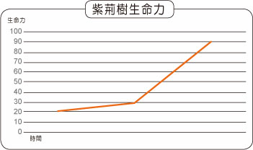 | (B) | 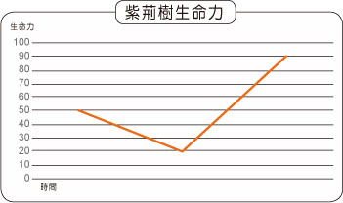
(C) | 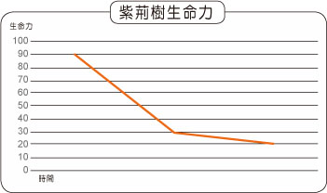 | (D) | 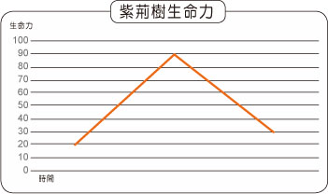
22.( )愛因斯坦：「人們把我的成功歸功於天才，其實我的天才只是刻苦而已。」這段話的意旨與下列何者最接近？
(A)要滴下眉毛上的汗珠，才能撿起田中的麥穗 (B)得之於人者太多，出之於己者太少
(C)創業的人都會自然而然地想到上天，而敗家的人卻無時不想到自己 (D)因為需要感謝的人太多了，就感謝天吧。
23.( )「世間有思想的人應當先想到事情的終局，隨後著手去做。」這段話的意旨與下列何者最接近？
(A)先看好路，然後邁開腳步 (B)要大步前進，就得甩掉包袱
(C)該歇腳時，就不要趕路 (D)只要邁步，自能達到千里遠。
24.( )下列選項空格處，何者不宜填入「要是……就……」的文字？
(A)□□浪費糧食，老天爺□不給咱們飯了
(B)□□妳再不吃不喝，恐怕身體□要弄壞了
(C)□□知道結果是這樣，當初□不會投入太多時間
(D)□□你若再故意惡作劇，□有可能會沒有朋友。
25.( )下列選項，何者文句的語氣前後相同？
(A)記住，飯碗裡一粒米都不許剩／我的天啊！這次段考國文怎麼這麼難
(B)今天，我就要你自己做主／沒有農夫，哪裡有飯吃呢
(C)大約大去之期不遠矣／籠中鳥的苦悶，大概僅次於黏在膠紙上的蒼蠅
(D)你沒有老子是多麼得意的事，好用來說嘴／這次的大有之星表演活動也太精采了。

26.( )「花若盛開，蝴蝶自來；你若精彩，天自安排。」下列選項何者最接近這段話的意思？
(A)機會其實隨時都有，但沒有實力，機會都不是你的
(B)只要你有一件合理的事去做，你的生活就會顯得特別不同
(C)花朵以芬芳薰香了空氣，但它最終的任務，是把自己獻給你
(D)生活總是讓我們遍體鱗傷，可是後來，那些受過的傷終將長成我們最強壯的地方。
27.( )下列新聞報導，何者較為客觀(即不摻入個人的推論與判斷)？
(A)打趴五星飯店主廚的蛋糕，竟出自國中生之手
(B)連假天氣不穩，中南部午後雷雨，北部雨緩一天
(C)前車這樣做，所有駕駛崩潰必定釀大禍
(D)該款智慧手機設計超醜，導致銷售極差。

28.( )下列「」中的字音，何者正確？
(A)戰後大家才知道他是忍辱負重的諜報人員，而不是敵人「豢」養的走狗。→ㄐㄩㄢˋ
(B)「咱」們先坐下來緩一緩，然後你再把事情的來龍去脈告訴我。→ㄗㄚˊ
(C)這場嚴重的車禍，導致他的「脊」椎受傷，造成下半身癱瘓。→ㄐㄧˇ
(D)看那人走路「踉踉」蹌蹌的樣子，好像已經喝醉了。→ㄌㄤˋ。
29.( ) 下列「」中的字，何者屬於量詞？
(A)家徒四「壁」
(B)一「鼓」作氣
(C)十「載」寒窗
(D)一「葉」知秋。
30.( )「本班臥虎藏龍，同學們各具專長。柯南觀察入微，擅長推理；魯夫柔軟度高，天下第一軟骨功非他莫屬；
小新善於蒐集情報，最新八卦問他就對了。」關於本文的寫作方式，下列何者正確？
(A)先論證，再論點
(B)先說理，再記人
(C)先抒情，再議論
(D)先總論，再分述。
31.( )「君子於細事未必可觀，而才能足以任重；小人雖器量淺狹，而未必無一長可取。」這段話啟示我們何種道理？
(A)尺有所短，寸有所長
(B)人外有人，天外有天
(C)水能載舟，亦能覆舟
(D)優劣勝敗，適者生存。
32.( )下列兩句話共同強調的主旨是什麼？
(甲)我把荊棘當作鋪滿鮮花的原野，人間便沒有什麼能將我折磨。
(乙)兩個囚犯同時望向窗外，一個看到的是星辰，一個看到的是泥濘。
(A)無拘無束
(B)包容異己
(C)砥志礪行
(D)正向樂觀。

- 題組 (33~42題，每題3分，共30分)

33.( )下文加粗底線的文句皆有省略主語，何者省略的主語不是樵者？
有樵者，山行遇虎，(A)避入石穴中，虎亦隨入。穴故嵌空而繚曲，輾轉內避，漸不容虎，而虎必欲搏樵者，
(B)努力強入。樵者窘迫，(C)見旁一小竇①，僅足容身，遂蛇行而入。(D)不意蜿蜒數步，忽睹天光，竟反出穴外。乃力運數石，窒②虎退路，兩穴並聚柴以焚之，虎被燻灼，吼震岩谷，不食頃③，死矣。此事亦足為當止不止之戒也。
(紀昀 閱微草堂筆記)
注釋①竇：孔穴。 ②窒：抑制、停止。 ③食頃：吃一頓飯的功夫，形容時間很短。

34.( )由文中推測，本文所要強調的主旨為何？
(A)勇於深入險境，才能獲得成功
(B)面對目標，應當擬定計畫堅持到底
(C)遇事要量力而為，不要過於勉強
(D)做事若不懂適可而止，反而會傷害他人。
【第五頁、第六頁還有題目 請繼續作答！】
鍾毓、鍾會少有令譽①。年十三，魏文帝聞之，語其父鍾繇曰：「可令二子來。」於是敕②見。毓面有汗，帝曰：「卿面何以汗？」毓對曰：「戰戰惶惶③，汗出如漿。」復問會：「卿何以不汗？」對曰：「戰戰慄慄④，汗不敢出。」
(劉義慶 世說新語 言語篇)
注釋①令譽：美好的聲譽。 ②敕：音ㄔˋ，命令。 ③戰戰惶惶：形容戒慎畏懼的樣子。
④戰戰慄慄：戒懼謹慎的樣子。慄，音ㄌㄧˋ。
35.( )關於鍾毓和鍾會兩人的比較，下列何者最接近本文所述？
(A) |  | (B)
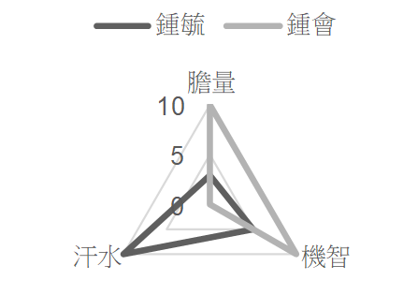 |  | 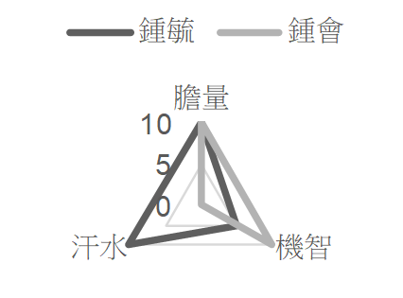
(C) |  | (D)
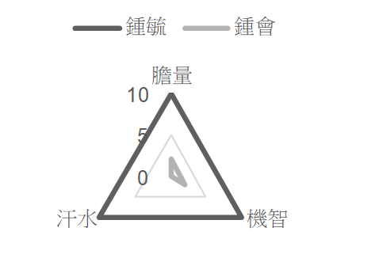 |  | 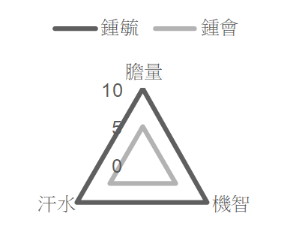
36.( )根據本文，魏文帝召見鍾繇兩兒子的理由為何？
(A)尋找知音 (B)純屬好奇 (C)心有猜忌 (D)論功行賞。
37.( )閱讀上文後，請判斷本文所使用的寫作技巧，何者不正確？
(A)重複詞語表達戒慎恐懼 (B)使用對話推動事件發展 (C)大量設問強調兄弟機智 (D)善用倒反凸顯人物個性。

我兩歲時就已自命不凡，瞧不起家裡舒適溫暖的生活。但，我還是很感謝老天爺把我安頓在你姑媽家裡。這個善良的女人非常寵愛我，讓我睡的是羽絨床墊和三層毛毯的床，吃的水準也不差，要吃就是吃肉，新鮮的肉。
可是，在這舒適的環境中，我卻有個夢想：從半開的窗戶溜出去。我已對主人的撫愛和柔軟的床墊感到厭煩，覺得生活極為無聊，甚至肥胖到連自己都覺得噁心。
你知道嗎？我曾伸長脖子，眺望窗外對面的屋頂。有一天，四隻貓在那兒打架，豎著毛，翹著尾巴，在陽光照耀的藍色屋瓦上翻來滾去，熱鬧地叫嚷著，那是我第一次見到這麼新奇的場面。從此，我更確定了信念：真正的幸福是在那窗戶外。
我下定了決心要逃跑。這一生中，除了吃新鮮的肉，總該還有些我還不知道、令人嚮往的東西。有一天，主人忘記關廚房的窗戶，我便跳到窗下的小屋頂上。
屋頂上多麼美好！屋簷下的排水槽散發著迷人的芳香。我愉快地沿著溝槽走，腳爪陷在細軟的泥裡，說不出有多麼舒服，就像是走在天鵝絨上。太陽暖呼呼的，晒得我身上的脂肪都快溶化了。
不瞞你說，我的四條腿其實直打哆嗦，快樂中仍夾雜恐懼，有一剎那還嚇得差點掉到街上去。有三隻貓從別棟的屋脊上衝過來，對著我凶狠地叫著，我快嚇暈了。他們說，這是跟你鬧著玩的。於是，我也跟著一起亂叫，確實很好玩。這些傢伙不像我又傻又胖，看見我在屋頂上像顆球似的滑來滾去，都嘻嘻哈哈取笑我。但當中有隻老公貓對我特別友善，主動指點我，我非常感激。
啊！讓你姑媽那些鮮肉離我遠遠的吧！我喝槽裡的水，覺得加糖的牛奶還比不上它的香甜可口。一切是那樣美好！這時，一隻非常可愛的母貓走過，我的心頭湧起了一股從未有過的激情。三個同伴和我一起急忙迎向前去，我搶著向那隻迷人的母貓獻殷勤。冷不防地，其中一個同伴狠狠地在我脖子上咬了一口，我痛得大叫起來。
(節錄自左拉 貓的天堂)
38.( )根據前文，下列選項何者看不出姑媽對安哥拉貓的寵愛？
(A)羽絨床墊 (B)新鮮的肉 (C)槽裡的水 (D)三層毛毯的床。
39.( )下列文句，何者不屬於動態描寫？
(A)太陽暖呼呼的，晒得我身上的脂肪都快溶化了 (B)在陽光照耀的藍色屋瓦上翻來滾去，熱鬧地叫嚷著
(C)冷不防地，其中一個同伴狠狠地在我脖子上咬了一口 (D)有三隻貓從別棟的屋脊上衝過來，對著我凶狠地叫著。

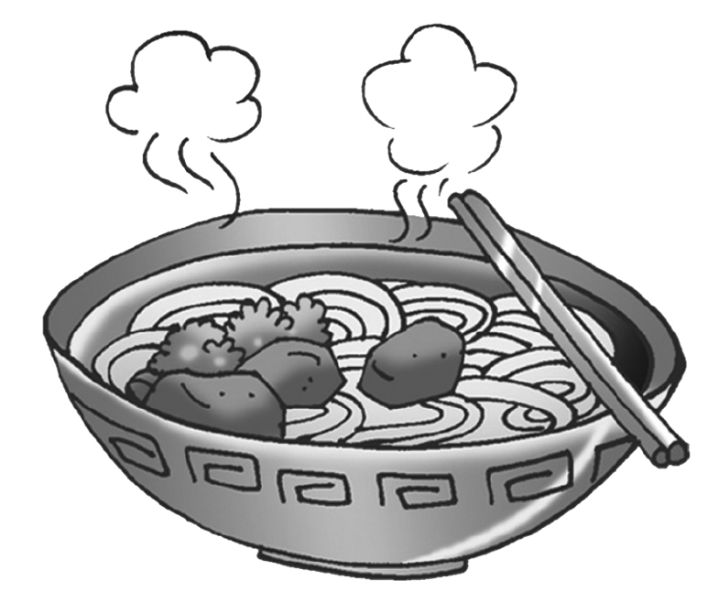
麵條，誰沒吃過？但是其中大有學問。
北方人吃麵講究吃捵麵。捵（音ㄔㄣ），用手拉的意思，所以又稱為拉麵。用機器壓切的麵曰切麵，那是比較晚近的產品，雖然產製方便，味道不大對勁。
我小時候在北京，家裡常吃麵，一頓飯一頓麵是常事，麵又常常是麵條。一家十幾口，麵條由一位廚子供應，他的本事不小。在夏天，他總是打赤膊，拿大塊和好了的麵團，揉成一長條，提起來擰成麻花形，滴溜溜地轉，然後執其兩端，上上下下地抖，越抖越長，兩臂伸展到無可再伸，就把長長的麵條折成雙股，雙股再拉，拉成四股，四股變成八股，一直拉下去，拉到粗細適度為止。在拉的過程中不時地在灑了乾麵粉的案子上重重地摔，使黏上乾麵，免得黏了起來。這樣地拉一把麵，可供十碗八碗。一把麵捵好投在沸滾的鍋裡，馬上捵第二把麵，如是捵上兩三把，差不多就夠吃的了，可是廚子累得一頭大汗。我常站在廚房門口，參觀廚子表演捵麵，越誇獎他，他越抖神，眉飛色舞，如表演體操。麵和得不軟不硬，像牛筋似的，兩胳膊若沒有一把子力氣，怎行？
麵可以捵得很細。隆福寺街 灶溫，是小規模的二葷鋪①，他家的拉麵真是一絕。拉得像是掛麵那樣細，而吃在嘴裡俐俐落落。在福全館吃燒鴨，鴨架裝打滷，在對門灶溫叫幾碗一窩絲②，真是再好沒有的打滷麵。自己家裡捵的麵，雖然難以和灶溫的比，也可以捵得相當標準。也有人喜歡吃粗麵條，可以粗到像是小指頭，筷子夾起來卜愣卜愣的像是鯉魚打挺。本來捵麵的妙處就是在於那一口咬勁兒，多少有些韌性，不像切麵那樣的糟，其原因是捵得久，把麵的韌性給捵出來了。要吃過水麵，把煮熟的麵條在冷水或溫水裡涮一下；要吃鍋裡挑，就不過水，稍微黏一點，各有風味。 (梁實秋 麵條)
注釋①二葷鋪︰簡陋的小飯館。 ②一窩絲︰一種細而長的麵。
40.( )根據上文所述，關於拉麵的製作過程，下列順序何者正確？
(A)折麵→揉麵→拉麵→抖麵
(B)拉麵→抖麵→和麵→折麵
(C)和麵→揉麵→折麵→拉麵
(D)抖麵→折麵→拉麵→和麵。
41.( )下列關於本文的敘述，何者正確？
(A)作者對於拉麵與切麵的口味均予以正面肯定
(B)作者認為麵條要好吃，關鍵在於咬勁與韌性
(C)福全館販售的燒鴨與一窩絲是作者心中認定最美味的搭配
(D)作者幼時家中的麵食多由母親悉心打理。
42.( )「我常站在廚房門口，參觀廚子表演捵麵，越誇獎他，他越抖神，眉飛色舞，如表演體操。」下列選項的文意，
何者與之最接近？
(A)人類本質中最殷切的需求是渴望被肯定
(B)教育之於心靈，猶如雕刻之於大理石
(C)生命的意義在於設身處地替別人著想
(D)習慣是一種頑強而巨大的力量，它可以主宰人生。

【恭喜你作答完畢！ 總共42題，請仔細檢查作答！】

